|  |
| --- |
| COmmunication Technique-ESILV |
| Le Vélo écraseur de canettes |
| Projet de compactage de canettes par la force humaine |
|  |
| **David Dupuis, Antoine Gérard, Andy Nzimbu, Rayan Sekhraoui** |
| **29/11/2012** |

|  |
| --- |
| Ce projet consiste à étudier et modéliser une machine à force humaine (ici un vélo) qui permet d’écraser rapidement et efficacement le plus de canettes possibles. |

Le Groupe

David Dupuis, Chef de Projet, Responsable Modélisation

Antoine Gérard,  Responsable Etude Théorique

Andy Nzimbue, Responsable Recherche

Rayan Sekhraoui,  Responsable Recherche

Sommaire

* Introduction p.2
* Etude d’une canette p.3
* Expérimentation p.4
* Etude physique du problème p.4-6
* Conceptualisation du vélo p.7-9
* Avenir du projet p.9
* Annexes p.10

Introduction

Dans le pôle universitaire Léonard de Vinci nous consommons plusieurs milliers de canettes par semaine. La grande majorité de celles-ci n’est même pas recyclée. Ceci est dû à deux choses, les personnes qui achètent des canettes de soda ne prennent pas la peine de les jeter dans des bennes spéciales parce qu’elles ne sont pas incitées à le faire. Deuxièmement, les canettes jetées prennent de la place et étant en acier inoxydable sont difficilement recyclables, elles requièrent de très hautes températures pour fondre. Il faut donc améliorer ce système. Pour cela nous avons décidé de nous consacrer au compactage des canettes pour réduire la place qu’elles prennent une fois jetées. Nous avons alors imaginé un vélo d’intérieur qui pourrait compacter rapidement une grande quantité de canettes par la force d’un cycliste.

Etude d’une canette

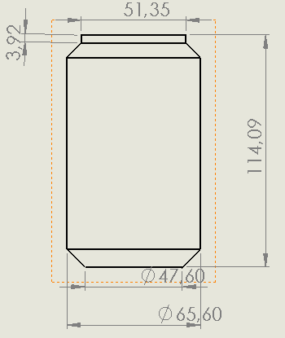 Afin de mieux comprendre notre objet d’étude, nous avons tout d’abord étudié la canette en mesurant ces dimensions et en effectuant une modélisation 3D de celle-ci.

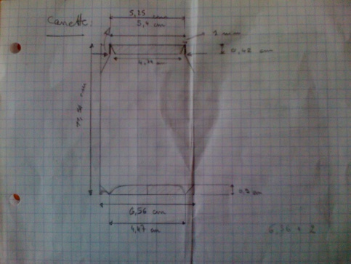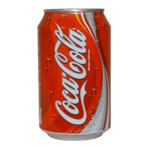

-1- -2- -3-

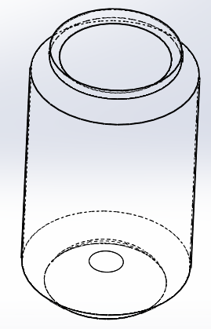1-Photo d’une canette de Coca-Cola 2 & 3-Plan technique d’une canette – la hauteur devrait être de 115,4mm

Nous avons ainsi obtenu la modélisation 3D suivante.

Modélisation 3D d’une canette

Expérimentation

Avec l’aide de M.Ben Lazreg et sous sa surveillance nous avons ensuite procédé à une expérience qui consistait à compacter la canette pour étudier la force nécessaire qui doit être générée par le vélo et le cycliste.

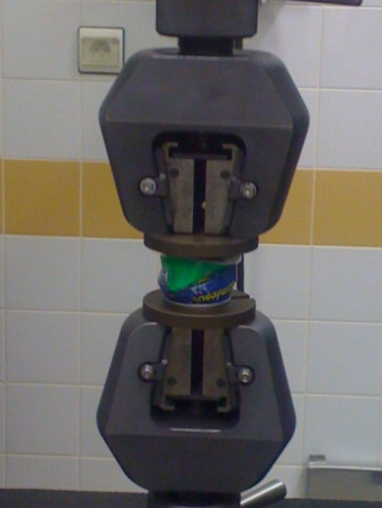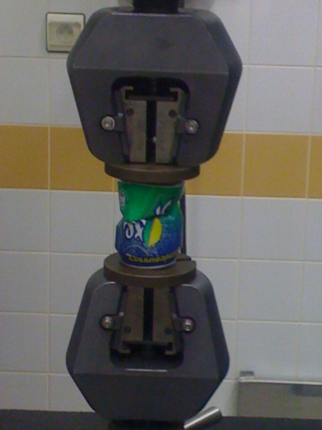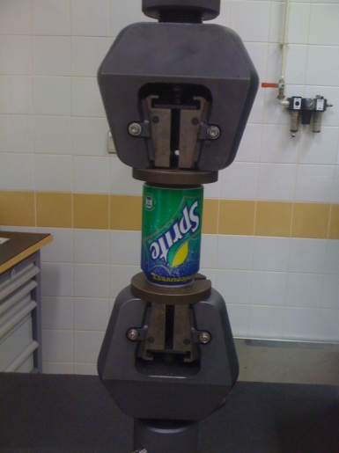Essai de compression d’une canette de 50cl

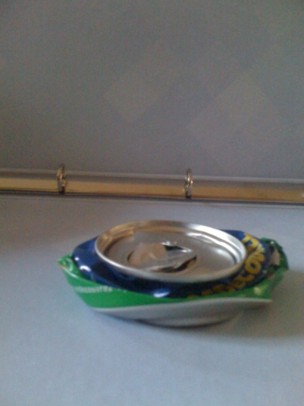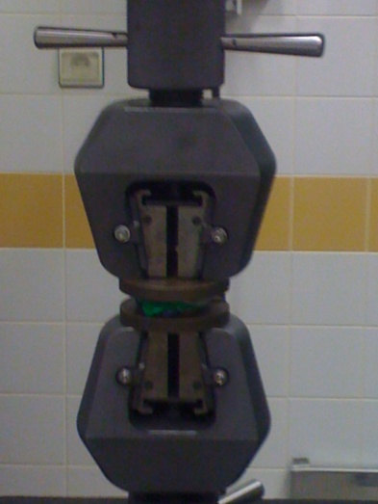

Ainsi la canette passe de 115.4 mm de hauteur à moins de 20mm de hauteur.

Etude physique du problème

Tests effectués à l’aide de la machine de tests de résistance

Nous en avons extrait de nombreuses informations recueillies dans un fichier Excel. A l’aide de ces données nous avons pu tracer des courbes expérimentales de l’expérience.

Conditions de test, canette de dimensions :

* hauteur : 115,4mm,
* largeur : 65,6mm
* surface : 3379,85mm².

La machine délivre une force de compression qui augmente progressivement en fonction de la distance à vitesse constante de 700mm.s-1.

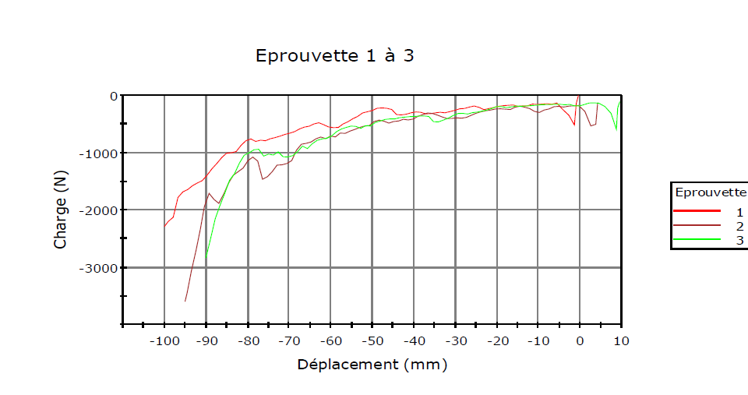

Courbe de la charge appliquée à la canette en fonction de la distance de compression

Grâce à cela nous pouvons déterminer une charge minimale applicable à la canette pour la compresser. Grâce à cette courbe nous voyons qu’une charge d’environ 500 N suffit pour compresser la canette. Par ailleurs le tableau que nous avons fait sous Excel, nous donne les contraintes que la canette subie en fonction de la force appliquée à la canette.

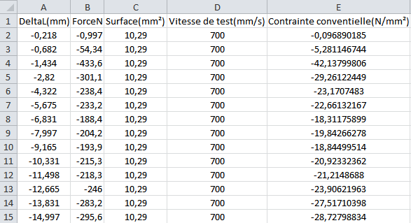

Extrait du tableau Excel contenant les contraintes

De plus, les données calculées nous permettent de tracer une courbe caractéristique de l’étude :

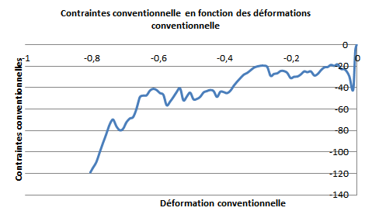

Courbe de la contrainte en fonction de la déformation

Etude théorique de la compression, calcul de la force minimale nécessaire pour compresser une canette :

On utilise la loi de Hook, avec E le module d’Young de la canette : 69GPa, ΔL = 100mm la distance de compression, L = 115.4mm taille de la canette et S = 10,29 mm², surface de la tranche des parois de la canette et σadm la contrainte admissible de la canette.

σadm = E*(ΔL/L) et σadm = F/S

⬄

F = (E* ΔL*S)/L

d’où

F = (69*100*10,29)/114,5  
F = 620N

Il nous faut donc une force de compression de minimum 620N pour compresser la canette.

Conceptualisation du vélo

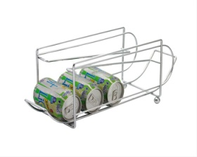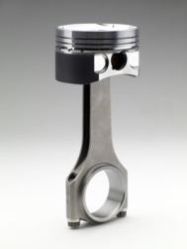 Pour concevoir le vélo, nous avons décidé de l’associer avec un piston de voiture ainsi qu’une armoire à distribution de canettes.

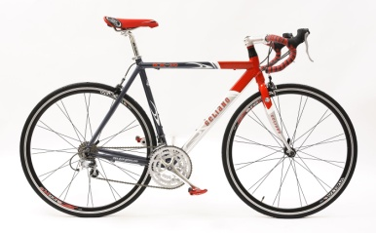

+ +

=

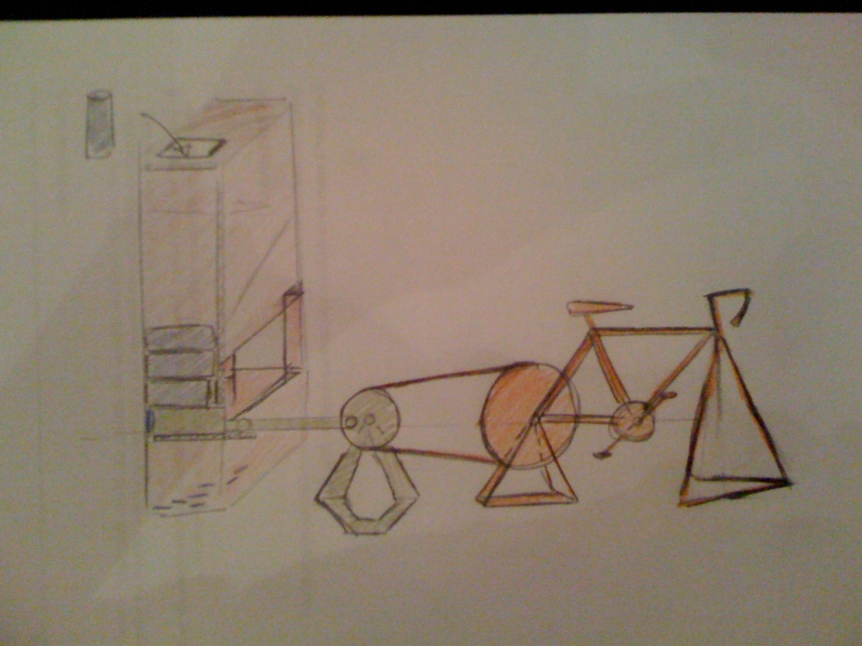

Dessin de représentation du vélo écraseur de canettes (le dessin n’est pas à l’échelle)

**Légende :** **bleu : canette ; rouge : armoire à canette ; vert : assemblage du piston ; orange : assemblage du vélo avec le piston.**

Notre système est ainsi composé de trois grands assemblages. Cet assemblage étant compliqué nous avons décidé de ne commencer et éventuellement de ne garder que l’assemblage du piston avec l’armoire et les canettes.

Nous avons ainsi conçu certaines des pièces de façon détaillées et avons commencé à les modéliser sur SolidWorks.

Voici leur mise en plan, les mesures sont en [mm].

Boîte à canettes

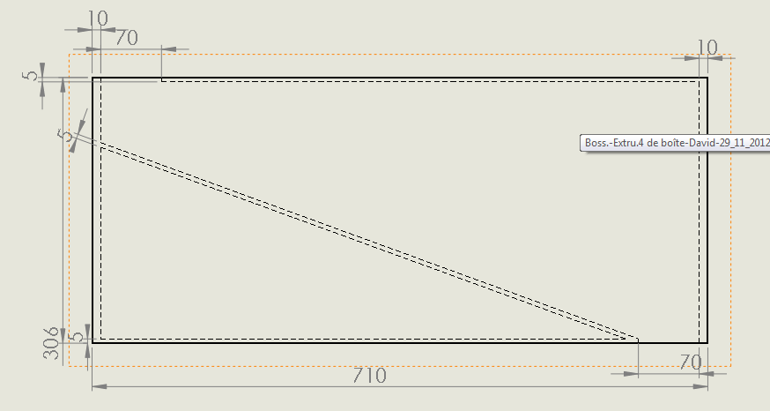

Cette boite a pour but d’y ranger les canettes en les déposant dans la fente supérieure. Les canettes roulent le long de la pente pour tomber soit dans une autre boite soit dans la pièce de réception de compactage des canettes. La boîte est conçue pour que plusieurs boîtes à canettes puissent être assemblées ensemble, les unes par-dessus les autres. L’armoire à canettes est ainsi à taille variable, ce qui éventuellement permet un prototypage rapide.

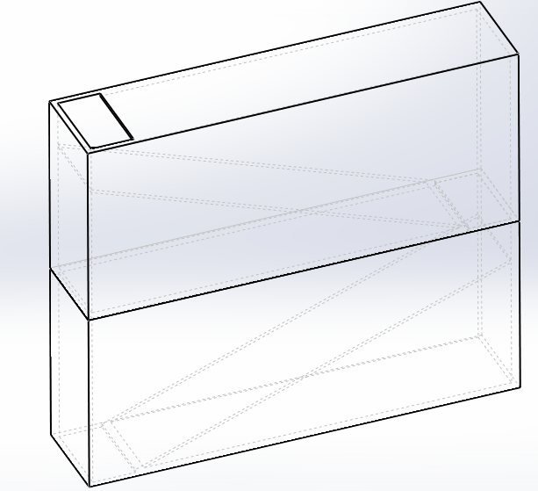Représentation 3D de l’assemblage de deux boîtes à canettes.

Représentation 3D des pièces d’assemblage et de liaisons entre le piston et le disque qui entrainera le piston via la roue arrière du vélo

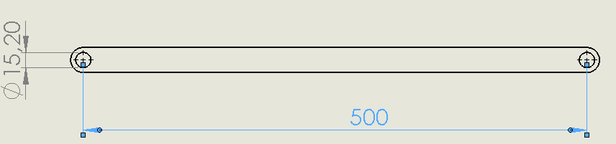Barre de liaison :

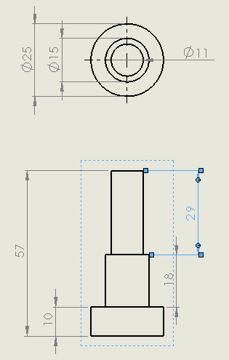Boulon : Fixation :

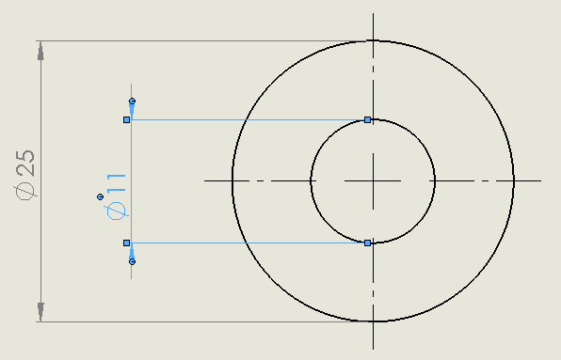

Avenir du projet

Nous avons prévu par la suite de concevoir la base de l’armoire à canettes ainsi que le piston et le socle d’un disque qui entraîne le piston. Nous devons aussi vérifier la force engendrée par le cycliste à travers le vélo, déterminer la vitesse de frappe du piston et donc la cadence. Nous essayerons ensuite de calculer le nombre de canettes qui peuvent être compactée en dix minutes par la machine à pleine puissance du cycliste.

Conclusion

Le projet avance bien et tout semble se mettre en place comme prévu. Il nous reste des choses importantes mais qui seront finies dans les délais. Il restera certainement aussi à améliorer les pièces pour qu’elles puissent faire l’objet d’un prototype réel.

Annexes - Sources

Web

[www.youtube.com](http://www.youtube.com) - Double Barrel Bicycle Can Crusher

<http://fr.wikipedia.org/wiki/Piston_%28m%C3%A9canique%29>

<http://bugno.blogspot.fr/2009/01/quelle-force.html>

<http://fredericgrappe.com/CV/m%C3%A9moires/bertucci.pdf>

<http://www.chimix.com/devoirs/p026.htm>

Papier

Cours de mécanique